Некоммерческая организация
Ассоциация детского творчества и развития «Будущее Республики»
При информационной поддержке Управления по культуре и искусству
Администрации ГО г. Уфа РБ

IV Всероссийский конкурс юных пианистов
«Dolce Piano»
г. Уфа, Республика Башкортостан
21-23 декабря 2020
(заочная форма)

ПОЛОЖЕНИЕ О КОНКУРСЕ

1. Учредитель и организатор
1.1. Некоммерческая организация Ассоциация детского творчества и развития «Будущее Республики», г. Уфа, Республика Башкортостан.

2. Цели и задачи конкурса
2.1. Развитие музыкальных и педагогических традиций художественно-эстетического образования.
2.2. Сохранение и развитие лучших традиций отечественной фортепианной школы.
2.3. Выявление и поддержка наиболее одаренных и профессионально подготовленных учащихся.
2.4. Эстетическое воспитание подрастающего поколения.

3. Условия проведения
3.1. Прием заявок: до 18 декабря 2020 г.
Просмотр конкурсных номеров: 21-23 декабря 2020 г.
3.2. Номинации:
Фортепиано соло
Фортепианный ансамбль
3.3. Возрастные группы:
Соло, ансамбль:
I – 7-9 лет
II – 10-12 лет
III – 13-15 лет
Возраст участников определяется на момент 21 декабря 2020 г.
3.4. Организационный взнос:
Фортепиано соло - 800 руб.
Фортепианный ансамбль - 1000 руб.

В стоимость включено:
Участие в одной номинации одной возрастной группы, организация работы жюри, диплом в электронном виде. Участие в дополнительной номинации оплачивается на тех же условиях.
Заявка на участие в конкурсе заполняется по ссылке https://forms.gle/FjDZhCyF2HNUknvW6
К заявке необходимо прикрепить скан квитанции об оплате оргвзноса (для номинации Фортепиано соло – Приложение 1, для номинации Фортепианный ансамбль – Приложение 2).
Участники, не оплатившие своевременно оргвзнос, к конкурсу не допускаются.
При отказе участия в конкурсе оплата регистрационного взноса не возвращается.

4. Порядок участия
4.1. На конкурс представляется видеозапись одного конкурсного номера продолжительностью не более 7 минут.
4.2. Требования к конкурсным материалам:
Принимаются только ссылки на просмотр видеозаписей, которые должны быть вставлены в заявку. Разрешается качественная любительская съемка программы выступления на любой сцене, в том числе с других конкурсов. Отправка видеоматериала по электронной почте не допускается.
Допускается видеозапись, осуществлённая в домашних условиях, но в концертной форме.
Съемка должна быть выполнена в высоком качестве, без акустических провалов и без отключения камеры.
На видео должен быть записан один отдельный конкурсный номер. Видео должно быть записано не более 1 года назад. Некачественное видео усложняет формирование оценки членов жюри. Запись не должна содержать монтажа, спецэффектов и наложения звука. Принимается только живое исполнение.
Конкурсное выступление должно быть опубликовано участником конкурса на одном из файловых хостингов:
YouTube, Облако Mail.Ru, Яндекс Диск, Google Drive, иметь открытый доступ и срок хранения материала не менее 30 дней с момента подачи заявки.

5. Жюри и награждение
5.1. В состав жюри конкурса входят ведущие специалисты, деятели культуры и искусств, преподаватели творческих ВУЗов, композиторы, профессиональные артисты из России и зарубежных стран. Оргкомитет конкурса не имеет отношения к оценкам жюри. Жюри имеет право не присуждать, а также дублировать места по своему усмотрению. Решение жюри является окончательным, изменению не подлежит.
5.2. Критерии оценок: техника исполнения и уровень исполнительского мастерства, артистизм и сценическая культура; выбор репертуара и соответствие образу участника, раскрытие художественного образа.
5.3. Награждение:
Гран-При
Лауреаты I, II, III степени
Дипломанты
Лауреаты и Дипломанты определяются в каждой возрастной группе каждой номинации.
По решению жюри Гран-При может быть не присуждено.
Преподаватели, подготовившие лауреатов, награждаются благодарственными письмами.
В дипломе конкурса форма проведения (заочная) не указывается.

ВАЖНАЯ ИНФОРМАЦИЯ:
Прием заявок и платежей до 18 декабря 2020 г. Участники присылают в оргкомитет заявку установленного образца, в которую вставлена ссылка, вместе со сканом квитанции об оплате по ссылке https://forms.gle/FjDZhCyF2HNUknvW6
Подача заявки означает согласие на обработку персональных данных (в соответствии с Федеральным законом № 152-ФЗ "О персональных данных") и согласие со всеми пунктами настоящего Положения.
ВАЖНО! Заявки без скана квитанции не принимаются. Просьба не откладывать подачу заявки и оплату взноса на последние дни и часы приема. Оргкомитет отвечает на письма в течение суток.
Информация из заявок копируется в дипломы, будьте внимательны при ее заполнении. Внимательно проверяйте вносимую информацию. Исправление ошибок в дипломах, допущенных вами при заполнении, платное – 150 руб./шт. Оргкомитет имеет право использовать видеоматериалы участников в рекламных целях.
Просмотр конкурсных номеров и подведение итогов конкурса членами жюри осуществляется 21-23 декабря 2020 г.
ВАЖНО! Дипломы в электронном виде согласно протоколам жюри высылаются участникам в течение 10 дней после окончания конкурса на электронный адрес, указанный в заявке.

Контактный телефон Оргкомитета конкурса в г. Уфа:
8-986-705-42-23
8-986-705-40-22
E-mail: dolcepiano@mail.ru

Приложение 1

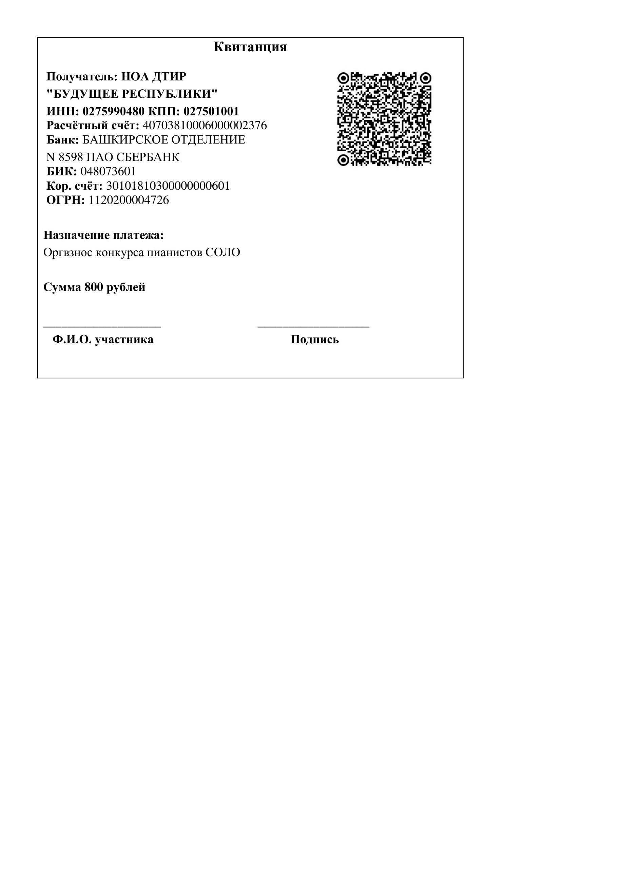

Приложение 2

